7 класс. Тема: Рельеф Южной Америки. Задание: в тетради (или распечатать) описать по плану горы Анды, используя учебник, атлас, дополнительную литературу.
Страны. В каких странах находятся горы Анды? Найдите самые высокогорные города мира в Андах.
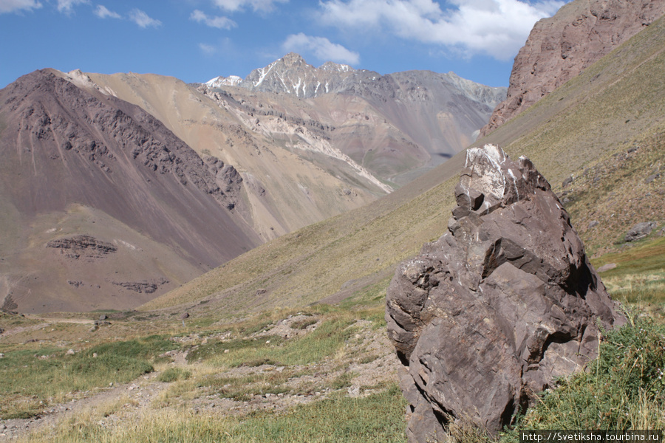
Климат гор Анд. Через какие климатические пояса проходят горы Анды (с севера на юг). Какая климатическая закономерность прослеживается в горах? Какая знаменитая пустыня находится в горах Анды? Чем она известна?
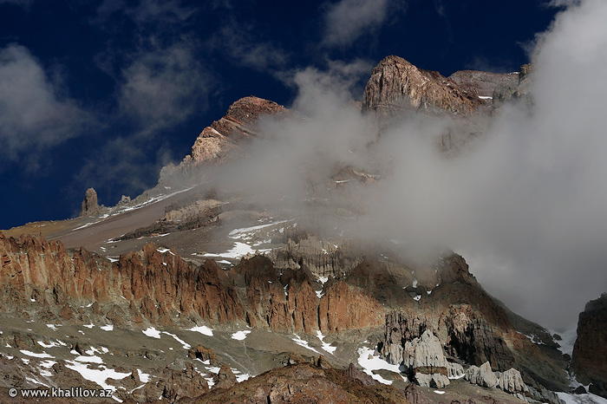
Полезные ископаемые гор Анды. Назовите полезные ископаемые гор. Объясните закономерность их размещения.
Вулканизм в Андах. Почему в Андах находится много вулканов? Назовите действующие и потухшие вулканы. Какая вершина Анд является самой высокой. Назовите её высоту. Что вам о ней известно?
Направление гор. Протяженность. В каком направлении протягиваются горы Анды? Вычислите протяженность гор (в километрах).
Географическое положение. Происхождение. В какой части материка находятся горы Анды. Как они образовались.
